**2025年“西门子杯”智能制造挑战赛 华东二赛区**

**智能装备设计与数字化孪生制造赛项初赛**

**CMVM授权 收集与更新**

因电脑硬件和软件安装问题导致无法使用，可向分赛区重新提交网卡信息，授权服务器更新时间为：每周二、周五，因此请认真仔细填写具体电脑网卡信息，以免耽误练习时间。

<https://www.wjx.cn/vm/wGLA24q.aspx#>

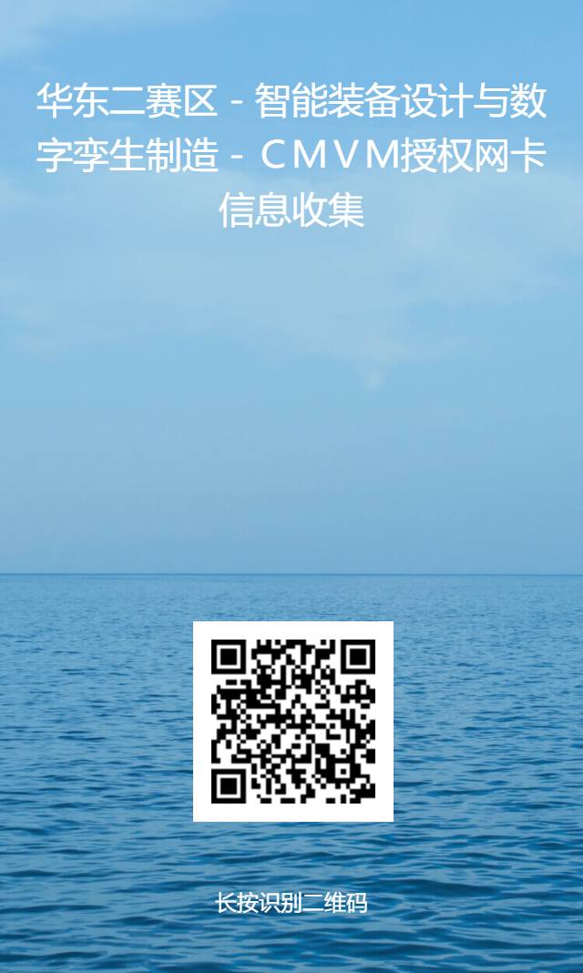

**注意事项：**

1、 截止时间：2025年6月30日24:00前

2、 每个队伍每人1个CMVM比赛授权，所以每人均需要提交电脑网卡信息，逾期不提交视为放弃申请

3、电脑名称（Host name）禁止出现中文

二、网卡信息采集方法

1、点击下方链接获取网卡信息采集方法教程

链接：https://pan.baidu.com/s/1IZcNCVn7y6KI7MDVByrbzw

提取码：e28u

2、网卡信息采集插件获取地址：

链接：https://pan.baidu.com/s/1qCJCQNpvyKHTux5zGQYruw

提取码：q1jf

*注意：申请授权绑定前请确认好所需要填写的网卡信息无误！申请授权后不要更改电脑名称！